简 报
第二十一期
勐海镇卫生院办公室 2018年 7月 4日
勐海镇卫生院召开2018年职工大会

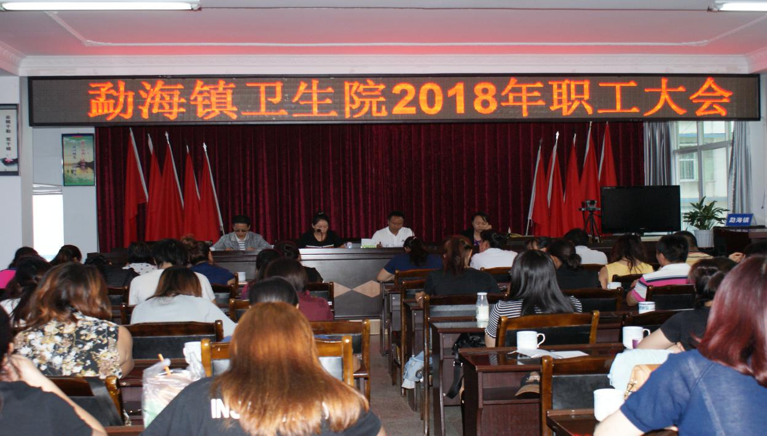
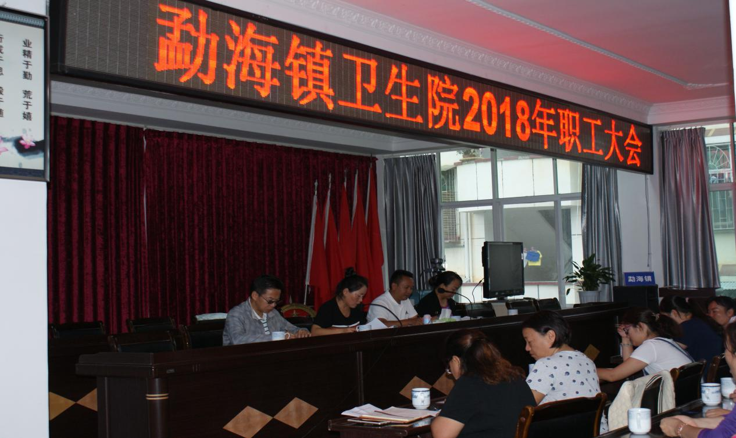
7月3日下午，我院召开了2017年度职工大会。会议由办公室主任石永强主持，全院职工参加了会议。会议首先由院长卢升焱组织学习了党的“十九“大报告，传达了《国家卫生计生委办公厅关于做好十九大期间医疗安全管理工作的通知》、《贯彻落实云南省健康扶贫30条措施》和勐海县卫生计生暨党风廉政建设工作会议精神。并总结我院2017年度卫生计生工作取得的成绩，分析了存在的问题，表扬了骨干、会干、能干的职工，重点建设项目完成情况、进一步深化公立医院改革、提高服务意识，改善就医环境，方便病人就医等方面提出了要求。为病人提供优质、高效、安全、便捷和经济的医疗服务；安排布置了2018年的工作任务。整个讲话数据详实，重点突出，目标明确，全面客观的总结了2017年全院的工作情况，既肯定了成绩也找出了存在的问题，为2018年全院工作理清了方向。并根据勐海县卫生和计划生育委员会《关于印发2018年全县卫生和计划生育工作要点的通知》要求，对我院2018年度卫生工作做安排部署，并与各科室签订的2018年目标管理责任书存在的问题进行查缺补漏。
其次，各分管院长和科室长分别对就自分管得工作进行了表态发言。整个会场全是满满的正能量，职工们相信在医院领导班子的带领下，全院职工将以严谨求实的精神，做好各自份内工作，创造出更加辉煌的2018年。
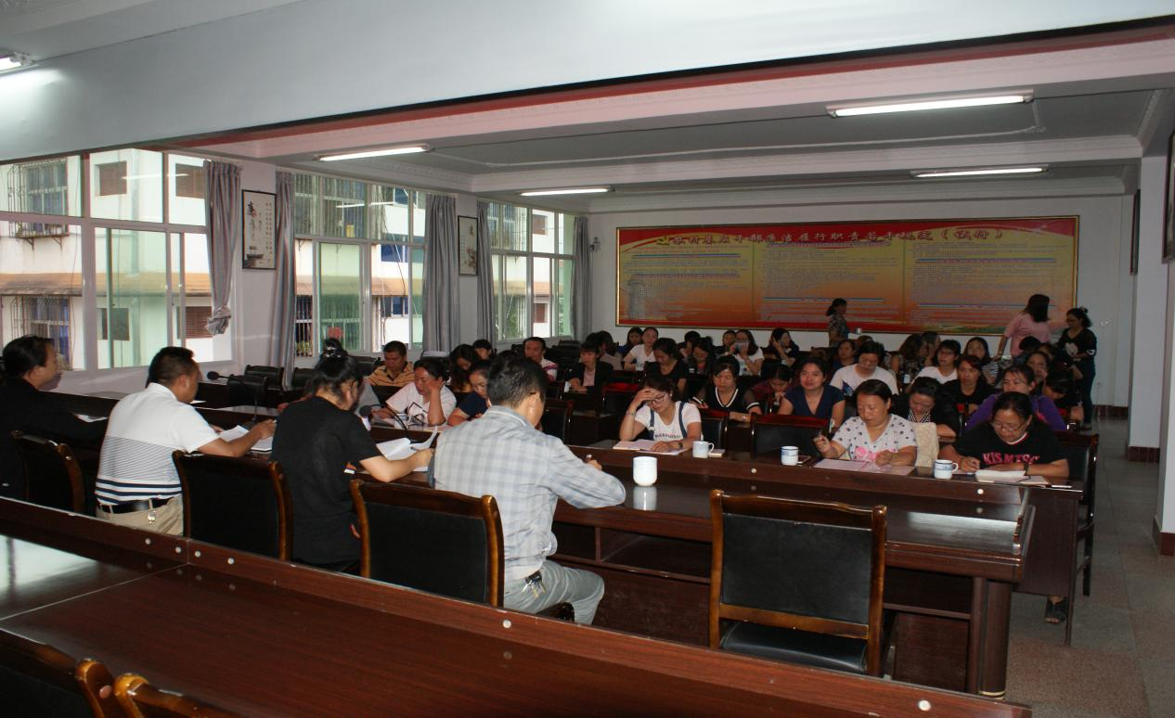
会议要求，希望全院干部职工以全新的面貌开展新一年工作。各科室按照2018年县卫生计生工作会议明确的工作思路、工作重点和工作目标，不折不扣抓好落实。盯紧目标不放松，促使重点工作有新提升，难点工作有新突破，亮点工作有新创造，整体工作有新跨越。抓牢任务不偏离，落实会议精神的具体抓手，一项一项分解、一件一件落实、一环一环推进，把各项目标任务落到实处。突出关键不懈怠，努力拓宽发展空间，增强发展后劲；抓项目，持续快速推进我院中医药服务能力建设项目，最终在广大人民群众中普及简便易行的中医药防病、治病、预防、保健、养生知识，提高自我防病保健能力，切实解决人民群众“看病难”和“看病贵”的问题。认真组织开展“两学一做”学习教育。严格执行中央八项规定及医务人员“九不准”规定，强化组织纪律及工作作风建设，杜绝各类违规违纪现象发生。全院职工要不断增强卫生工作的主动性，进一步提升我院卫生计生工作整体水平。

